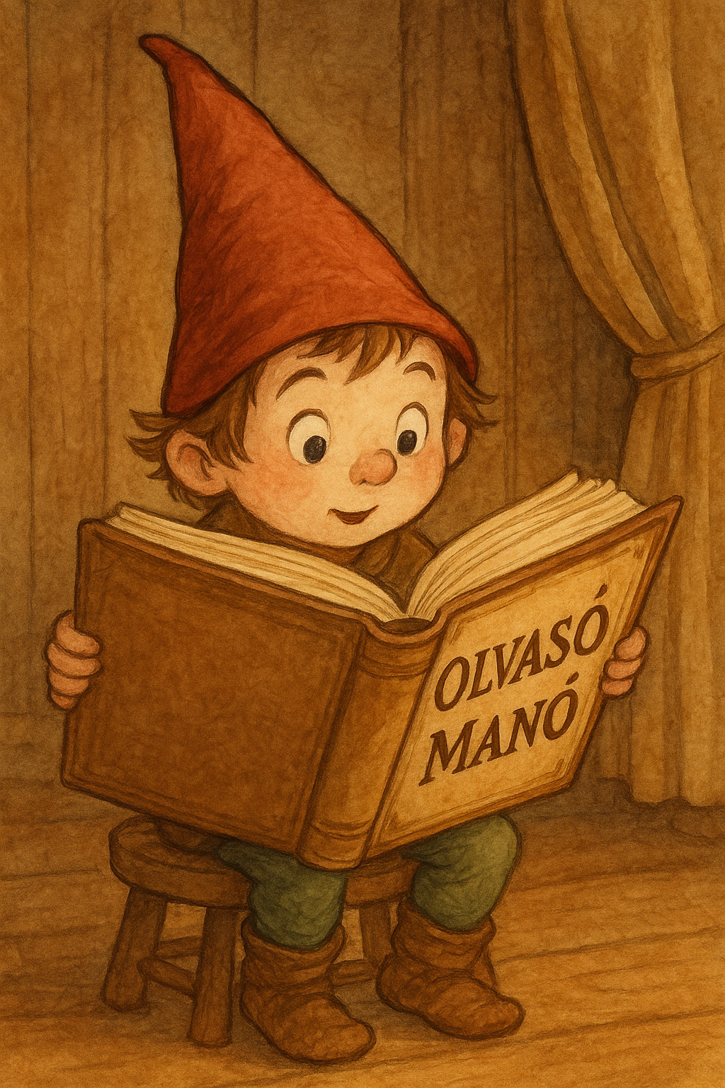
Sanvoisin, Éric: A sárkányfiú 1. - Láng lobban

1. Hol és hogyan találta meg Ervael a tojást?

…………………………………………………………………………………………………..

2. Írj legalább két olyan tulajdonságot, amely jellemző a sárkányokra!

…………………………………………………………………………………………………..
…………………………………………………………………………………………………..

3. Mi történt Ervael testével a futóverseny után?
…………………………………………………………………………………………………..
…………………………………………………………………………………………………..
…………………………………………………………………………………………………..
…………………………………………………………………………………………………..

Neved, e-mail címed:
…………………………………………………………………………………………………..
Iskolád, osztályod:
…………………………………………………………………………………………………..
Lakcímed: ………………………………………………………………………………………

